Klasa 5
27.05.2020 28.05.2020

Temat: Postawić wszystko na jedną kartę Juliusz Verne „W osiemdziesiąt dni dookoła świata” (fragmenty)

Zadanie wstępne : Przeczytajcie fragment powieści Juliusza Verne z podręcznika do literatury str.282 -286 i przygotujcie się do czwartkowej lekcji on line Miłej lektury życzę!

Poznajmy autora

Juliusz Verne (czytaj: wern; 1828–1905) – pisarz francuski uważany za ojca fantastyki naukowej (czyli opartej na podstawach naukowych). Dużo podróżował, miał rozległą wiedzę z różnych dziedzin, którą wykorzystywał w swej twórczości. Stworzył cykl Niezwykłe podróże. Przez dwadzieścia lat dostarczał swemu wydawcy dwa tomy powieści rocznie. Najbardziej znane utwory to: Tajemnicza wyspa, W osiemdziesiąt dni dookoła świata, Dzieci kapitana Granta, Piętnastoletni kapitan.

Rozumiem! Myślę! Działam!
- Powiedz, które zdania dotyczące tekstu są prawdziwe, a które fałszywe.
  - Fileas Fogg założył się o dwadzieścia cztery tysiące funtów.
  - Główny bohater miał ukończyć podróż przed Nowym Rokiem.
  - Podróżnik dotarł do Indii przez Mongolię.
  - Podróżujący pociągiem musieli przerwać jazdę, gdyż tory kolejowe zostały wysadzone.
  - Akcja powieści toczy się w XVIII wieku.
  - Narrator utworu ujawnia się w tekście.
Zdania prawdziwe przepisz do zeszytu.

- Wejdź w rolę służącego Fileasa Fogga i opowiedz, jaki jest główny bohater powieści.
perfekcjonista – osoba, która chce wykonywać wszystko doskonale.
ze stoickim spokojem – spokojnie, rozważnie, bez zdenerwowania.
- Podaj najważniejsze informacje o innych bohaterach tego fragmentu powieści. Wskaż tych, którzy pojawili się tylko raz.

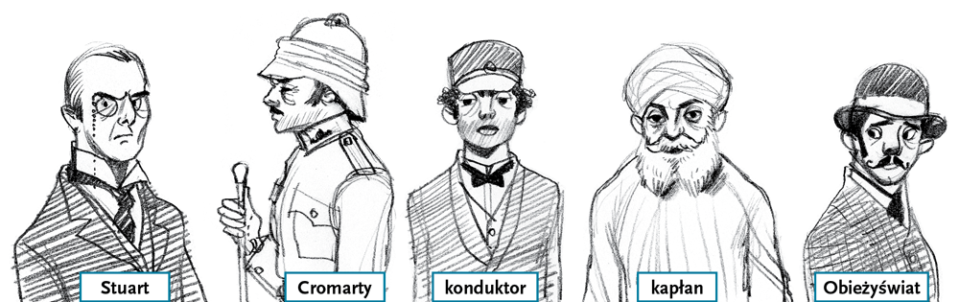
W utworach literackich, obok bohaterów pierwszoplanowych i drugoplanowych, występują postacie epizodyczne – bohaterowie, którzy pojawiają się w utworze najczęściej tylko raz.
- Wyjaśnij, w jakich okolicznościach doszło do zawarcia zakładu. Oceń, czy była to rozsądna decyzja.
- W imieniu Obieżyświata napisz dwie kartki z dziennika podróży, na których umieścisz informacje o sposobie podróżowania, poznanych ludziach, wrażeniach.
- Odszukaj na mapie miejsce, w którym znalazł się główny bohater powieści. Wynotuj z tekstu informacje na temat tego kraju.
Powieść podróżnicza to utwór o przygodach przeżytych w czasie podróży, zwykle do krajów egzotycznych..
- Wyjaśnij, dlaczego służący Fogga wpadł w tarapaty. Powiedz, czy powiedzenie podróże kształcą można odnieść do jego przygód.
- W imieniu generała napisz z Bombaju do znajomego z londyńskiego klubu „Reforma” kartkę z pozdrowieniami, w której poinformujesz go o poznaniu słynnego podróżnika.

Praca domowa
- Wymyśl, w jaki sposób główny bohater mógł się dostać do Allahabadu. Jakie niespodzianki mogły czekać na niego w dalszej drodze? ( pisemnie w zeszycie )

Dla chętnych. Jeżeli komuś spodobały się przygody Fileasa Fogga zachęcam do obejrzenia filmu
https://www.youtube.com/watch?v=Umeql4JVNSI

